Leçon : le verbe et son sujet
1- Le verbe :
Le verbe est le mot le plus important d’une phrase car :
- un verbe seul peut être suffisant pour former une phrase.
Exemples : Écoutez !
Avance !
- Il donne le temps de la phrase : passé-composé, présent, futur . . . . .
- Pour trouver le verbe dans une phrase, il suffit de la mettre à la forme négative, d’utiliser ne……..pas.
Exemple : j’aime la chasse → Je n’aime pas la chasse. « Le verbe dans la phrase est chasse ».

2- Le sujet du verbe :
- Le sujet du verbe c’est celui qui fait l’action dans la phrase.
- Pour trouver le sujet du verbe, il faut se poser la question : « qui est-ce qui . . . »
Exemple : qui est-ce qui chasse ? « C’est J’. » « J’ » est le sujet du verbe chasse ».

Règle n°1 : le verbe s’accorde avec son sujet.

3- Fais les exercices suivants pour apprendre à bien trouver le verbe et son sujet dans une phrase. Une fois que tu sauras bien les repéré, tu pourras les accorder.

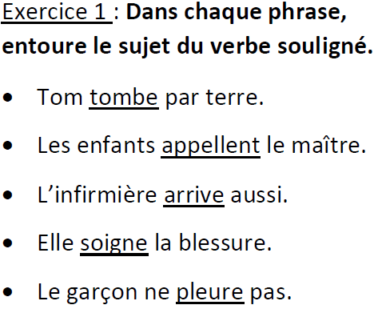
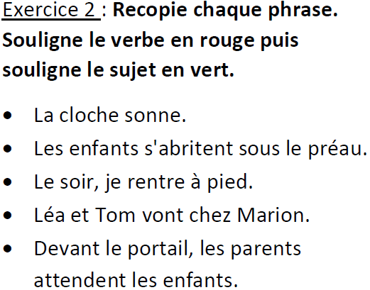
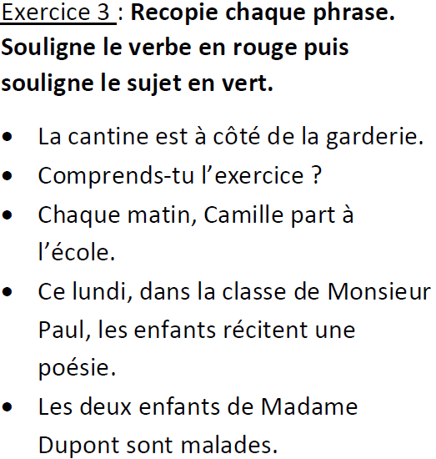
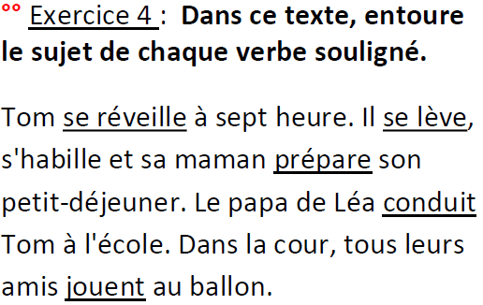

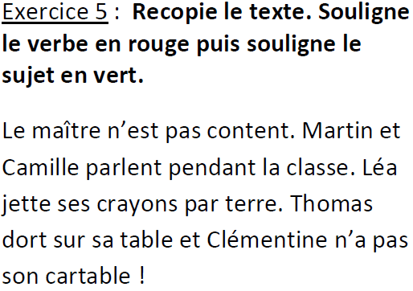

Á PRESENT TU PEUX TRAVAILLER DANS LES EXERCICES SUIVANTS ? LES ACCORDS DU SUJET ET DU VERBE.

